Produit 1 : TITRE : Support magnetique 4 en 1

voila le produit en question :

https://fr.aliexpress.com/item/4000165396740.html?aff_fcid=69b3285d8b284611bfb4e52953c7fe6c-1625247527211-05319-h5AjGzS&aff_fsk=h5AjGzS&aff_platform=link-c-tool&sk=h5AjGzS&aff_trace_key=69b3285d8b284611bfb4e52953c7fe6c-1625247527211-05319-h5AjGzS&terminal_id=9ca517ee8b704b568709f16b5c0fb2cc

Concernant le support téléphone si c’est possible de mettre au milieu la photo du support téléphone et montrer dans ses cotés comme la photo ci dessous la multifonctionnalité du produit :

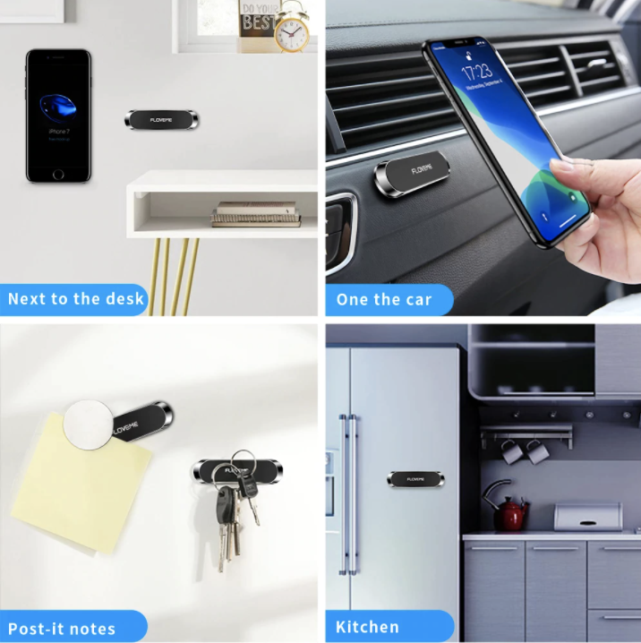
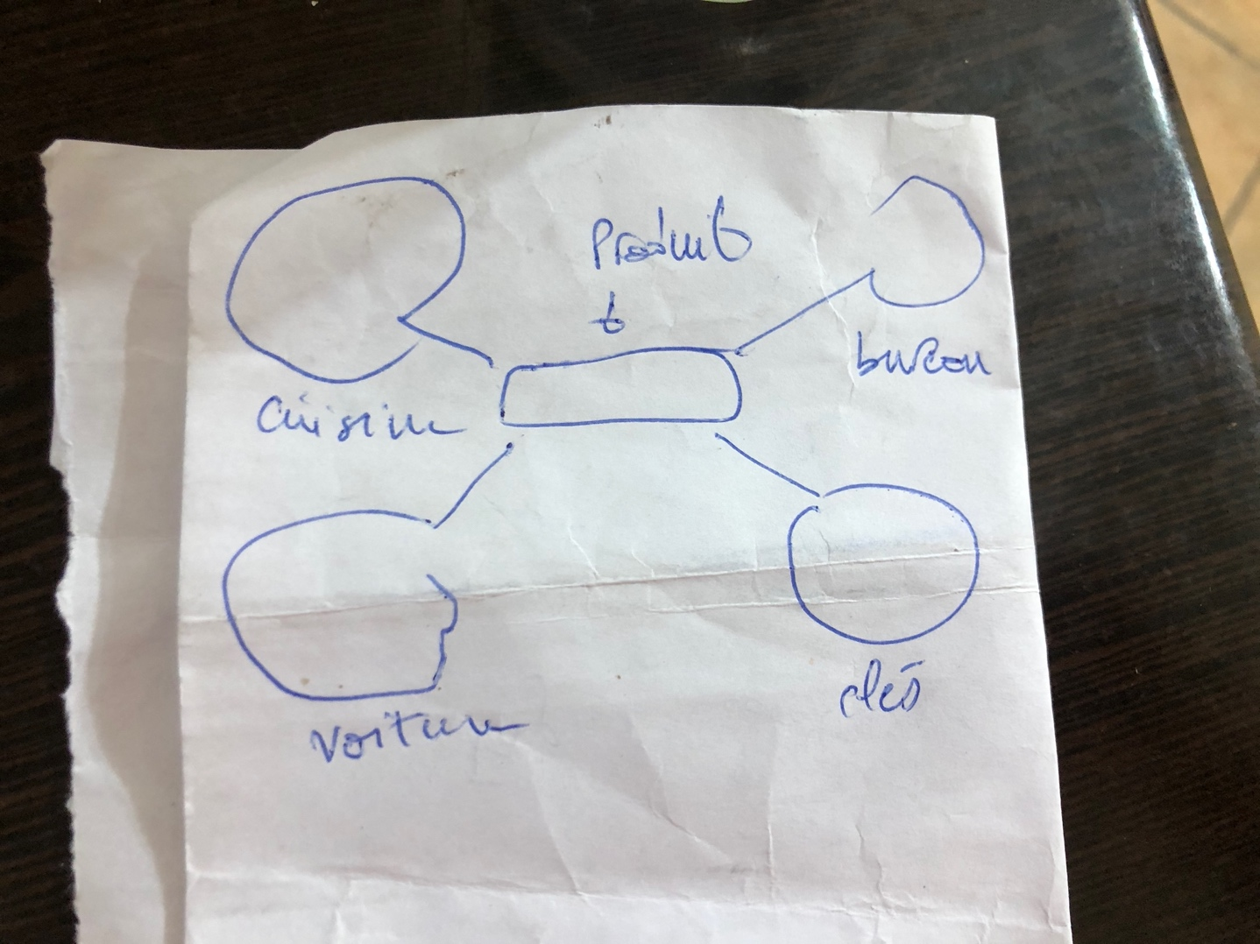

————

PRODUIT 2 : TITRE : Pare-soleil de voiture 2.0 Et en petit format : L’indispensable pour l’été

https://fr.aliexpress.com/item/4000266994828.html?aff_fcid=2acee9c46beb4804b832b33f26806061-1625244758779-03875-cX37Vqz6&aff_fsk=cX37Vqz6&aff_platform=link-c-tool&sk=cX37Vqz6&aff_trace_key=2acee9c46beb4804b832b33f26806061-1625244758779-03875-cX37Vqz6&terminal_id=9ca517ee8b704b568709f16b5c0fb2cc

Tradure cette photo qui se trouve sur le lien ci dessus en français elle montre l’utilité du produit ( c’est le meme )

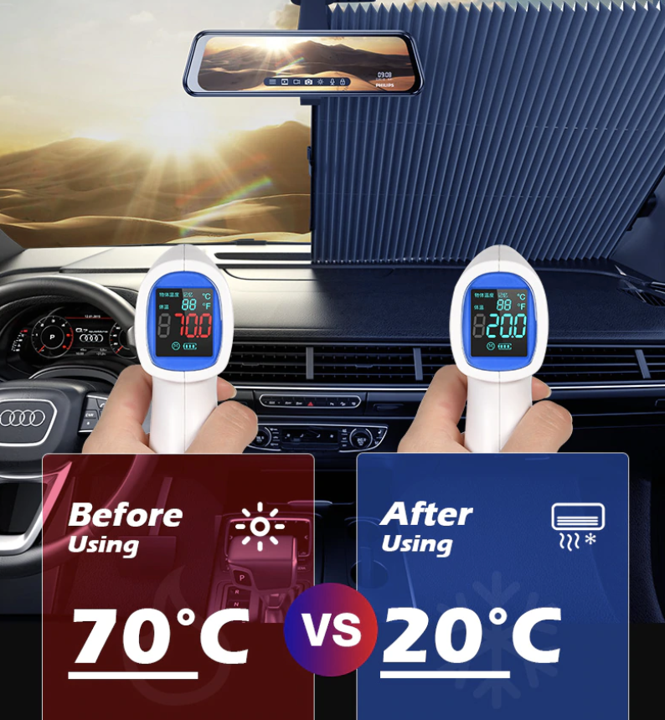

———

PRODUIT 3 ; TITRE : Aspirateur pour voiture 2.0

Aspirateur : Voila le lien du produit identique : https://fr.aliexpress.com/item/1005002441297001.html?aff_fcid=1b5580dfab9045cda92d7a76788f6210-1625247013656-06871-cX37Vqz6&aff_fsk=cX37Vqz6&aff_platform=link-c-tool&sk=cX37Vqz6&aff_trace_key=1b5580dfab9045cda92d7a76788f6210-1625247013656-06871-cX37Vqz6&terminal_id=9ca517ee8b704b568709f16b5c0fb2cc

Et voila la photo pour inspiration si c’est possible de faire le texte en francais ( la photo se trouve dans le lien ci dessus )

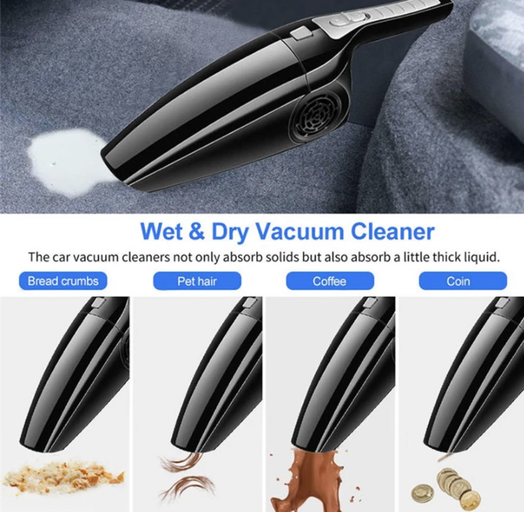

Et montrer en cercle ce avant apres : https://renovauto35.com/wp-content/uploads/2016/05/Avant-apres-nettoyage-2-e1564737747317.jpg

—————

Produit 4 : Titre : Indispensable pour votre voiture

Voilà le lien du produit en question : https://www.jumia.ma/equipement-de-lavage-de-voiture-flamingo-flamingo-mpg931458.html

Montrer le produit et en cercle montrer cet avant après ci dessous

https://www.leguideaspi.fr/aspi-blog/comment-nettoyer-les-sieges-en-tissu-de-sa-voiture/

Produit 5 :

Flamingo pour l’intérieur : Titre : indispensable pour votre voiture

Voilà le produit en question : https://www.jumia.ma/flamingo-nettoyant-pour-cuir-shine-leather-proteger-le-cuir-f025-118ml-41128435.html

Montrer le produit et le avant aprés : https://www.pinterest.com/pin/1020276490551836984/

Comme cette photo : https://www.google.com/imgres?imgurl=https%3A%2F%2Fae01.alicdn.com%2Fkf%2FH23a3d69797d54f01b6937d98c00d398ae%2F30ml-Auto-Car-Wash-Car-Seat-Sofa-Cleaner-Maintenance-Interior-Cleaning-Leather-Plastic-Foam-Agent-Metal.jpg&imgrefurl=https%3A%2F%2Fimall.com%2Fproduct%2F30ml-Auto-Car-Wash-Seat-Sofa-Cleaner-Maintenance-Interior-Cleaning-Leather-Plastic-Foam-Agent-Metal-Tools-TSLM1%2FNot-defined%2Faliexpress.com%2F4000581259936%2F567-39795576%2Fen&tbnid=XfKRpV93n18NfM&vet=12ahUKEwixk7HA8cTxAhXhBGMBHQ9GBcQQMyg0egQIARA5..i&docid=gVMxhyYZZX_ysM&w=800&h=800&q=car%20plastic%20interior%20before%20and%20after&ved=2ahUKEwixk7HA8cTxAhXhBGMBHQ9GBcQQMyg0egQIARA5

